**绝密★考试结束前**

2020年1月浙江省普通高校招生**选考**科目考试

**化学试题**

可能用到的相对原子质量：H 1　Li 7　C 12　N 14　O 16　Na 23　Mg 24　Al 27　  
Si 28　S 32　Cl 35.5　K 39　Ca 40　Mn 55　Fe 56　Cu 64　I 127　Ba 137

**选择题部分**

**一、选择题（本大题共25小题，每小题2分，共50分。每个小题列出的四个备选项中只有一个是符合题目要求的，不选、多选、错选均不得分）**

1．有共价键的离子化合物是

A．Na2O2 B．H2SO4 C．CH2Cl2 D．SiC

2．萃取碘水中的碘并分液，需要用到的仪器是

A． B． C． D．

3．下列属于有机物，又是电解质的是

A．己烷 B．乙酸 C．葡萄糖 D．纯碱

4．反应MnO2＋4HCl(浓) =====MnCl2＋Cl2↑＋2H2O中，氧化产物是

A．MnO2 B．HCl C．MnCl2 D．Cl2

5．下列物质的名称不正确的是

A．NaOH：烧碱 B．FeSO4：绿矾

C．：甘油 D．：3−甲基己烷

6．下列表示不正确的是

A．羟基的电子式： B．乙烯的结构简式：CH2CH2

C．氯原子的结构示意图： D．NH3分子的球棍模型：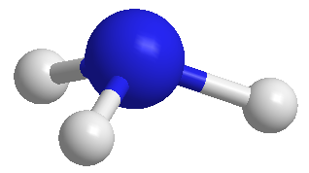

7

8

2

7．下列说法不正确的是

A．和互为同位素

B．金刚石和石墨互为同素异形体

C．和互为同系物

D．CH3COOCH2CH3和CH3CH2CH2COOH互为同分异构体

8．下列说法不正确的是

A．二氧化硅导电能力强，可用于制造光导纤维

B．石灰石在高温下可用于消除燃煤烟气中的SO2

C．钠着火不能用泡沫灭火器灭火

D．利用催化剂可减少汽车尾气中有害气体的排放

9．下列说法不正确的是

A．[Cu(NH3)4]SO4可通过CuSO4溶液与过量氨水作用得到

B．铁锈的主要成分可表示为Fe2O3·*n*H2O

C．钙单质可以从TiCl4中置换出Ti

D．可用H2还原MgO制备单质Mg

10．下列说法不正确的是

A．天然气的主要成分甲烷是高效、较洁净的燃料

B．石油的分馏、煤的气化和液化都是物理变化

C．石油的裂化主要是为了得到更多的轻质油

D．厨余垃圾中蕴藏着丰富的生物质能

11．下列有关实验说法，不正确的是

A．碱液不慎溅到手上，先用大量水冲洗，再用饱和硼酸溶液洗，最后用水冲洗

B．KCl和MnO2的混合物经溶解、过滤、洗涤、干燥，可分离出MnO2

C．用容量瓶配制溶液，定容时若加水超过刻度线，立即用滴管吸出多余液体

D．火柴头的浸泡液中滴加AgNO3溶液、稀HNO3和NaNO2溶液，可检验火柴头是否含有氯元素

12．下列关于铝及其化合物说法，不正确的是

A．明矾可用作净水剂和消毒剂 B．利用铝热反应可冶炼高熔点金属

C．铝可用作包装材料和建筑材料 D．氢氧化铝可用作治疗胃酸过多的药物

13．不能正确表示下列变化的离子方程式是

A．BaCO3溶于盐酸：BaCO3＋2H+===Ba2+＋CO2↑＋H2O

B．FeCl3溶液腐蚀铜板：2Fe3+＋Cu===2Fe2+＋Cu2+

C．苯酚钠溶液中通入少量CO2：2＋CO2＋H2O===2＋CO

D．醋酸钠水解：CH3COO−＋H2OCH3COOH＋OH−

14．下列说法不正确的是

A．强酸、强碱、重金属盐等可使蛋白质变性

B．用新制氢氧化铜悬浊液(必要时可加热)能鉴别甲酸、乙醇、乙醛

C．乙酸乙酯中混有的乙酸，可加入足量的饱和Na2CO3溶液，经分液除去

D．向苯和苯酚的混合液中加入浓溴水，充分反应后过滤，可除去苯中少量的苯酚

15．下列关于的说法，正确的是

A．该物质可由*n*个单体分子通过缩聚反应生成

B．0.1 mol该物质完全燃烧，生成33.6 L(标准状况)的CO2

C．该物质在酸性条件下水解产物之一可作汽车发动机的抗冻剂

D．1 mol该物质与足量NaOH溶液反应，最多可消耗3*n* mol NaOH

16．下列说法正确的是

A．同一原子中，在离核较远的区域运动的电子能量较高

B．原子核外电子排布，先排满K层再排L层、先排满M层再排N层

C．同一周期中，随着核电荷数的增加，元素的原子半径逐渐增大

D．同一周期中，ⅡA与ⅢA族元素原子的核电荷数都相差1

17．下列说法不正确的是

A．pH＞7的溶液不一定呈碱性

B．中和pH和体积均相等的氨水、NaOH溶液，所需HCl的物质的量相同

C．相同温度下，pH相等的盐酸、CH3COOH溶液中，*c*(OH−)相等

D．氨水和盐酸反应后的溶液，若溶液呈中性，则*c*(Cl−)＝*c*(NH)

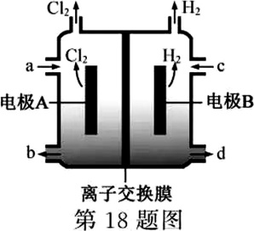18．在氯碱工业中，离子交换膜法电解饱和食盐水示意图如下，  
下列说法不正确的是

A．电极A为阳极，发生氧化反应生成氯气

B．离子交换膜为阳离子交换膜

C．饱和NaCl溶液从a处进，NaOH溶液从d处出

D．OH−迁移的数量等于导线上通过电子的数量

19．在干燥的HCl气流中加热MgCl2·6H2O，能得到无水MgCl2。下列说法不正确的是

A．MgCl2·*n*H2O(s)===MgCl2·(*n*－1)H2O(s)＋H2O(g)　Δ*H*＞0

B．MgCl2·2H2O(s)Mg(OH)2(s)＋2HCl(g)，HCl气流可抑制反应进行

C．MgCl2·H2O(s)Mg(OH)Cl(s)＋HCl(g)，升高温度，反应更易发生

D．MgCl2·4H2O(s)MgCl2·2H2O(s)＋2H2O(g)，HCl气流可抑制反应进行

20．设[*a*X＋*b*Y]为*a*个X微粒和*b*个Y微粒组成的一个微粒集合体，*N*A为阿伏加德罗常数的值。下列说法不正确的是

A．H2(g)＋O2(g)===H2O(l)　Δ*H*＝－286 kJ·mol−1，则每1 mol [H2(g)＋O2(g)]  
生成1 mol [H2O(l)]放热286 kJ

B．Cr2O＋*n*e−＋14H+===2Cr3+＋7H2O，则每生成1 molCr3+转移电子数为3*N*A

C．Al3+＋4OH−===[Al(OH)4]−，说明1 mol Al(OH)3电离出H+数为*N*A

D．1 mol CO2与NaOH溶液完全反应，则*n*(CO)＋*n*(HCO)＋*n*(H2CO3)＝1 mol

21．一定温度下，在2 L的恒容密闭容器中发生反应A(g)＋2B(g)3C(g)。反应过程中的部分数据如下表所示：

|  |  |  |  |
| --- | --- | --- | --- |
| *n*/mol  *t*/min | *n*(A) | *n*(B) | *n*(C) |
| 0 | 2.0 | 2.4 | 0 |
| 5 |  |  | 0.9 |
| 10 | 1.6 |  |  |
| 15 |  | 1.6 |  |

下列说法正确的是

A．0～5 min用A表示的平均反应速率为0.09mol·L−1·min−1

B．该反应在10 min后才达到平衡

C．平衡状态时，*c*(C)＝0.6mol·L−1

D．物质B的平衡转化率为20%

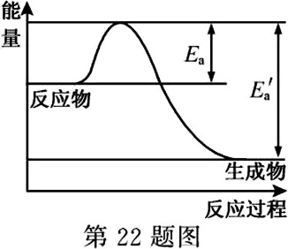22．在一定温度下，某反应达到了化学平衡，其反应过程对应的能量变化如图。  
下列说法正确的是

A．*E*a为逆反应活化能，*E*a’为正反应活化能

B．该反应为放热反应，Δ*H*＝*E*a’－*E*a

C．所有活化分子的平均能量高于或等于  
所有分子的平均能量

D．温度升高，逆反应速率加快幅度大于  
正反应加快幅度，使平衡逆移

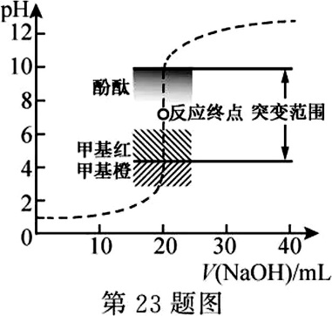23．室温下，向20.00 mL 0.1000mol·L−1盐酸中滴加  
0.1000mol·L−1 NaOH溶液，溶液的pH随NaOH  
溶液体积的变化如图。已知lg5＝0.7。  
下列说法不正确的是

A．NaOH与盐酸恰好完全反应时，pH＝7

B．选择变色范围在pH突变范围内的指示剂，  
可减小实验误差

C．选择甲基红指示反应终点，误差比甲基橙的大

D．*V*(NaOH)＝30.00 mL时，pH＝12.3

24．100%硫酸吸收SO3可生成焦硫酸(分子式为H2S2O7或H2SO4·SO3)。  
下列说法不正确的是

A．焦硫酸具有强氧化性

B．Na2S2O7水溶液呈中性

C．Na2S2O7可与碱性氧化物反应生成新盐

D．100%硫酸吸收SO3生成焦硫酸的变化是化学变化

25．某固体混合物X，含有Al2(SO4)3、FeCl3、Na2CO3和CuSO4中的几种，进行如下实验：

①X与水作用有气泡冒出，得到有色沉淀Y和弱碱性溶液Z；

②沉淀Y与NaOH溶液作用，无变化。

下列说法不正确的是

A．混合物X中必定含有Na2CO3，不含Al2(SO4)3

B．溶液Z中溶质主要是钠盐，且必含NaHCO3

C．灼烧沉淀Y，可以得到黑色物质

D．往溶液Z中加入Cu粉，若不溶解，说明X中不含FeCl3

**非选择题部分**

**二、非选择题（本大题共6小题，共50分）**

26．(4分)(1) 比较给出H+能力的相对强弱：H2O________C2H5OH(填“＞” 、“＜”或“＝”)；用一个化学方程式说明OH−和C2H5O−结合H+能力的相对强弱________。

(2) CaC2是离子化合物，各原子均满足8电子稳定结构。写出CaC2的电子式________。

(3) 在常压下，甲醇的沸点(65℃)比甲醛的沸点(－19℃)高。主要原因是________。

27．(4分)为测定FeC2O4·2H2O(M＝180 g·mol−1)样品的纯度，用硫酸溶解6.300 g样品，定容至250 mL。取25.00 mL溶液，用0.1000 mol·L−1 KMnO4标准溶液滴定至终点。重复实验，数据如下：

|  |  |  |
| --- | --- | --- |
| 序号 | 滴定前读数/mL | 滴定终点读数/mL |
| 1 | 0.00 | 19.98 |
| 2 | 1.26 | 22.40 |
| 3 | 1.54 | 21.56 |

已知：3MnO＋5FeC2O4·2H2O＋24H+===3Mn2+＋5Fe3+＋10CO2↑＋22H2O  
假设杂质不参加反应。

该样品中FeC2O4·2H2O的质量分数是________%(保留小数点后一位)；

写出简要计算过程：________

28．(10分)

Ⅰ．由三种元素组成的化合物A，按如下流程进行实验。气体B为纯净物，溶液C焰色反应为砖红色，气体E能使湿润的红色石蕊试纸变蓝。

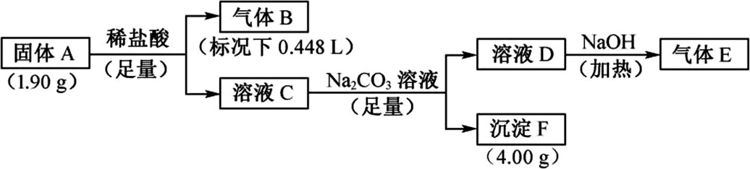

请回答：

(1) 组成A的三种元素是________，A的化学式是________。

(2) 固体A与足量稀盐酸反应的化学方程式是________。

(3) 气体E与甲醛在一定条件下可生成乌洛托品(学名：六亚甲基四胺)，该反应的化学方程式是________(乌洛托品可以用分子式表示)。

Ⅱ．某兴趣小组为探究H2S和Cl2O的性质，将两种气体同时通入水中，实验装置如图：

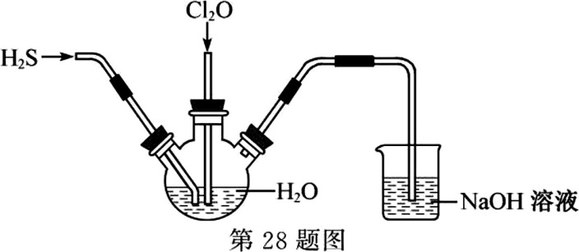

请回答：

(1) 三颈瓶中出现淡黄色沉淀，溶液呈强酸性，用一个化学方程式表示________。

(2) 若通入水中的Cl2O已过量，设计实验方案检验________。

29．(10分)研究NO*x*之间的转化具有重要意义。

(1) 已知：N2O4(g)2NO2(g)　Δ*H*＞0

将一定量N2O4气体充入恒容的密闭容器中，控制反应温度为*T*1。

①下列可以作为反应达到平衡的判据是________。

A．气体的压强不变 B．*v*正(N2O4)＝2*v*逆(NO2) C．*K*不变

D．容器内气体的密度不变 E．容器内颜色不变

②*t*1时刻反应达到平衡，混合气体平衡总压强为*p*，N2O4气体的平衡转化率为75%，则反应N2O4(g)2NO2(g)的平衡常数*Kp*＝________(对于气相反应，用某组分B的平衡压强*p*(B)代替物质的量浓度*c*(B)也可表示平衡常数，记作Kp，如*p*(B)＝*p*·*x*(B)，*p*为平衡总压强，*x*(B)为平衡系统中B的物质的量分数)。

③反应温度*T*1时，*c*(N2O4)随*t*(时间)变化曲线如图1，画出0～*t*2时段，*c*(NO2)随*t*变化曲线。

保持其它条件不变，改变反应温度为*T*2(*T*2＞*T*1)，再次画出0～*t*2时段，*c*(NO2)随*t*变化趋势的曲线。

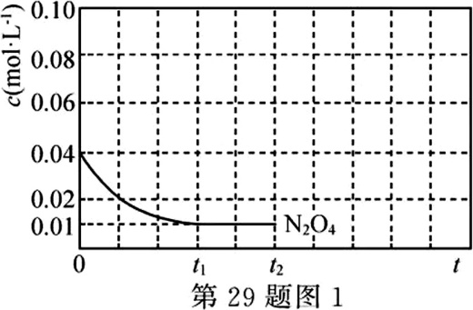

(2) NO氧化反应：2NO(g)＋O2(g) 2NO2(g)分两步进行，其反应过程能量变化示意图如图2。

Ⅰ 2NO(g) N2O2(g) Δ*H*1

Ⅱ N2O2(g)＋O2(g) 2NO2(g) Δ*H*2

①决定NO氧化反应速率的步骤是________(填“Ⅰ”或“Ⅱ”)。②在恒容的密闭容器中充入一定量的NO和O2气体，保持其它条件不变，控制反应温度分别为*T*3和*T*4(*T*4＞*T*3)，测得*c*(NO)随*t*(时间)的变化曲线如图3。

转化相同量的NO，在温度________(填“*T*3”或“*T*4”)下消耗的时间较长，试结合反应过程能量图(图2)分析其原因________。

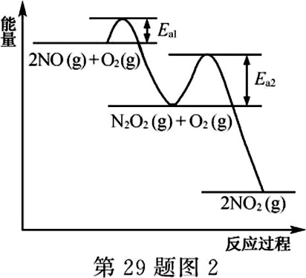 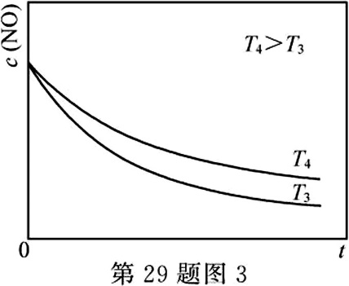

30．(10分)碘化锂(LiI)在能源、医药等领域有重要应用，某兴趣小组制备LiI·3H2O和LiI，流程如下：

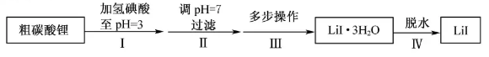

已知：

a．LiI·3H2O在75～80℃转变成LiI·2H2O，80～120℃转变成LiI·H2O，300℃以上转变成无水LiI。

b．LiI易溶于水，溶解度随温度升高而增大。

c．LiI在空气中受热易被氧化。

请回答：

(1) 步骤Ⅱ，调pH＝7，为避免引入新的杂质，适宜加入的试剂为________。

(2) 步骤Ⅲ，包括蒸发浓缩、冷却结晶、过滤、洗涤、干燥等多步操作。  
下列说法正确的是________。

A．为得到较大的LiI·3H2O晶体颗粒，宜用冰水浴快速冷却结晶

B．为加快过滤速度，得到较干燥的晶体，可进行抽滤

C．宜用热水洗涤

D．可在80℃鼓风干燥

(3) 步骤Ⅳ，脱水方案为：将所得LiI·3H2O置入坩埚中，300℃加热，得LiI样品。用沉淀滴定法分别测定所得LiI·3H2O、LiI样品纯度，测定过程如下：称取一定量样品，溶解，定容于容量瓶，将容量瓶中的溶液倒入烧杯，用移液管定量移取烧杯中的溶液加入锥形瓶，调pH＝6，用滴定管中的AgNO3标准溶液滴定至终点，根据消耗的AgNO3标准溶液体积计算，得LiI·3H2O、LiI的纯度分别为99.96%、95.38%。LiI纯度偏低。

①上述测定过程提及的下列仪器，在使用前一定不能润洗的是________。

A．容量瓶 B．烧杯 C．锥形瓶 D．滴定管

②测定过程中使用到移液管，选出其正确操作并按序列出字母：蒸馏水洗涤→  
待转移溶液润洗→(____)→(____)→(____)→(____)→洗净，放回管架。

a．移液管尖与锥形瓶内壁接触，边吹气边放液

b．放液完毕，停留数秒，取出移液管

c．移液管尖与锥形瓶内壁接触，松开食指放液

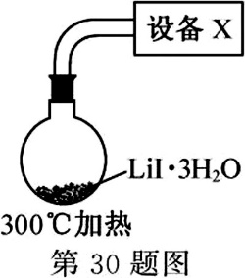d．洗耳球吸溶液至移液管标线以上，食指堵住管口

e．放液完毕，抖动数下，取出移液管

f．放液至凹液面最低处与移液管标线相切，按紧管口

③LiI纯度偏低，可能的主要杂质是________。

(4) 步骤Ⅳ，采用改进的实验方案(装置如图)，可以提高LiI纯度。

①设备X的名称是________。

②请说明采用该方案可以提高LiI纯度的理由________。

31．(12分)某研究小组以芳香族化合物A为起始原料，按下列路线合成高血压药物阿甘洛尔。



已知：化合物H中除了苯环还有其它环；

；

请回答：

(1) 下列说法正确的是________。

A．化合物D能发生加成、取代、氧化反应，不发生还原反应

B．化合物E能与FeCl3溶液发生显色反应

C．化合物I具有弱碱性

D．阿甘洛尔的分子式是C14H20N2O3

(2) 写出化合物E的结构简式________。

(3) 写出F＋G→H的化学方程式________。

(4) 设计从A到B的合成路线(用流程图表示，无机试剂任选)________。

(5) 写出化合物C同时符合下列条件的同分异构体的结构简式________。

①1H−NMR谱和IR谱检测表明：分子中共有4种氢原子，无氮氧键和碳氮双键；

②除了苯环外无其他环。

**化学试题参考答案**

**一、选择题（本大题共25小题，每小题2分，共50分）**

|  |  |  |  |  |  |  |  |  |  |  |
| --- | --- | --- | --- | --- | --- | --- | --- | --- | --- | --- |
| **题号** | **1** | **2** | **3** | **4** | **5** | **6** | **7** | **8** | **9** | **10** |
| **答案** | **A** | **A** | **B** | **D** | **B** | **B** | **C** | **A** | **D** | **B** |
| **题号** | **11** | **12** | **13** | **14** | **15** | **16** | **17** | **18** | **19** | **20** |
| **答案** | **C** | **A** | **C** | **D** | **C** | **A** | **B** | **D** | **D** | **C** |
| **题号** | **21** | **22** | **23** | **24** | **25** |  |  |  |  |  |
| **答案** | **C** | **D** | **C** | **B** | **D** |  |  |  |  |  |

**二、非选择题（本大题共6小题，共50分）**

|  |  |
| --- | --- |
| **26．(4分)** | |
| **(1)** | **＞** |
|  | **C2H5ONa＋H2O===NaOH＋C2H5OH** |
| **(2)** |  |
| **(3)** | **甲醇分子间存在氢键** |
| **27．(4分)** | |
| **(1)** | **95.2** |
| **(2)** | **×100%＝ 95.2%** |
| **28．(10分)** | |
| **Ⅰ．(1)** | **Ca、H和N** |
|  | **Ca2HN** |
| **(2)** | **Ca2HN＋5HCl===2CaCl2＋H2↑＋NH4Cl** |
| **(3)** | **4NH3＋6HCHO →** **(或C6H12N4)＋6H2O** |
| **Ⅱ．(1)** | **2H2S＋Cl2O===2S↓＋2HCl＋H2O** |
| **(2)** | **用玻璃棒蘸取清液，点到KI−淀粉试纸上，如果变蓝(或变蓝后再褪色)，说明Cl2O过量** |

考试时间：2020年1月7日

|  |  |
| --- | --- |
| **29．(10分)** | |
| **(1)** | **①AE** |
|  | **②36*p/7*** |
|  | **③** |
| **(2)** | **①Ⅱ** |
|  | **②*T*4** |
|  | **Δ*H*1＜0，温度升高，反应Ⅰ平衡逆移，*c*(N2O2)减小；浓度降低的影响大于温度对反应Ⅱ速率的影响** |
| **30．(10分)** | |
| **(1)** | **LiOH** |
| **(2)** | **B** |
| **(3)** | **①AC** |
|  | **②d　f　c　b** |
|  | **③Li2O** |
| **(4)** | **①抽气泵** |
|  | **②抽除空气，避免LiI被氧化；减压，有利脱水** |
| **31．(12分)** | |
| **(1)** | **BC** |
| **(2)** |  |
| **(3)** | **＋** **→** **＋HCl** |
| **(4)** |  |
| **(5)** |  |